КГУ «Рудненская специальная школа для детей с особыми образовательными потребностями» управления образования акимата Костанайской области
Краткосрочный (поурочный) план по предмету «Мир вокруг»

Раздел | Живая природа
Фамилия, имя, отчество (при наличии) педагога | Урускаева Эльвира Мухаметхановна
Дата | 22.11.24г
Класс: 1 «А» | Количество присутствующих-6ч
Тема урока: | Друзья человека-домашние животные
Цели обучения в соответствии с учебной программой | 1.2.2.6 называть домашних животных (кошка, собака);  1.2.2.7 описывать внешний вид, части тела домашних животных, называть повадки, среду обитания;
Цели урока | -узнавать и называть (показывать) на картинке домашних питомцев( кошка, собака) ,части тела домашнего животного  - Развивать и корригировать мышление, речь через выполнение следующих игр и упражнений: «все ль на месте, всё ль в порядке», звуковая и сенсорная активация, физминутка и пальчиковая гимнастика  -воспитывать любовь, бережное отношение к животным, ответственность за наших четвероногих друзей, любознательность; учить детей сопереживать, сочувствовать.  Языковые цели: Развитие речи, через повторение слов, коррекцию произношения, пассивную артикуляционную гимнастику, обогащение словарного запаса (пассивный и активный словарь): домашний питомец, пища
Тип урока | комбинированный

Этапы | Действия педагога | Действия ученика | Оценивание | Ресурсы
Орг. Момент (5 мин) | Приветствие, проверка готовности к занятию ( Всё ль на месте, всё ль в порядке?)  Настрой на работу:  Создание положительного эмоционального настроя.  Встаньте ровно и красиво.  Прозвенел уже звонок.  Сядьте тихо и неслышно,  Начинается урок.  Проверка правильности посадки за партой | Выполняют дети проверку готовности к уроку. Повторяют за учителем движения. | «Вербальная оценка» | Картинка, как правильно сидеть за партой
Основная часть урока  Работа над темой урока  30 мин. | Мозговой штурм  Вопросы интеграционного характера:  Какое время года?  Какой сейчас месяц?  В каком классе учитесь?  В какой стране (городе) ты живёшь?  Назови государственные символы РК  Назови геометрические фигуры по опоре.  *Воспитательный аспект  Цитата: Ответственность- показатель человечности  Упражнение на развитие зрительного внимания и памяти.  На доске вывешены картинки с изображением домашних животных: корова, кошка, собака, лошадь.  - Кто изображен на картинках?  -Запомните последовательность картинок, закройте глаза (в это время учитель меняет местами две картинки), откройте глаза и скажите, что изменилось.  Учитель. Отгадайте загадку.  Этот зверь живёт лишь дома.  С этим зверем все знакомы.  У него усы, как спицы.  Он, мурлыча, песнь поёт,  Только мышь его боится…  Угадали? Это…(ко  Сторожит наш дом  Предан хозяину он  Это ( со….)  Сообщение темы и цели урока  Критерии:  Учащийся:  - узнаёт и называет домашнее животное (кошка, собака)  -показывает(называет) части тела животного на картинке  У многих из вас, ребята, есть дома свои любимейшие питомцы. К этому уроку вы приготовили рисунки, фотографии своих любимцев. Их можно будет рассмотреть на перемене, после урока  Сейчас на земном шаре нет такого места, где бы рядом с человеком не жила собака. Она помогает людям во всем. У собак очень много профессий. Одни используются как ищейки, а другие как охотничьи.  Собаки работают в вооруженных силах, помогают охранять границу, находить по следу преступников, разыскивать взрывчатку и наркотики.  Есть породы, которые помогают сопровождать слепых, есть собаки - спасатели, которые разыскивают человека под снежной лавиной или вытаскивают из воды.  До сих пор собаки помогают людям пасти стада. А на Крайнем Севере и сейчас ездят на собачьих упряжках.  Невозможно определить время, когда человек приручил кошку.  Кошки очень умные, чистоплотные животные. Они постоянно чистятся и вылизывают свою шерсть. Это единственное животное, у которого отсутствует запах. Кошка – обладает острой наблюдательностью, легко приспосабливается к условиям обитания, поддаётся выучке и дрессировке.  Сегодня на земном шаре насчитывается около 40 мл. кошек.  Несмотря на долгую жизнь рядом с человеком, кошки не растеряли своих диких повадок. Как ловко котенок ловит бумажку на веревочке! Затаивается, подкрадывается, мгновенно прыгает – и игрушка в когтях. А когти у кошек втяжные: подкрадываясь, они убирают их в мягкие подушечки. Но уж если запустят в добычу – не вырваться. До сих пор главные «профессии» кошки – охотник и охранник. Подсчитано, что одна кошка, охотясь на мышей, спасает от них в год до 10 тонн зерна.  По поведению кошки можно предсказывать погоду. Кошки  предугадывают землетрясение, извержение вулкана.  Логоритмическая гимнастика  Давайте посмотрим, что общего есть у кошки и у собаки  Голова, шея. туловище, передние лапы и задние, хвост.  Работа в тетрадях:  Критерии:  - верно собирает и клеит разрезную картинку-  - раскрашивает  -называет части тела животного  Дескрипторы:  Учащийся  - собрал разрезную картинку самостоятельно и аккуратно её приклеил в тетрадь  - верно подобрал цвета для раскрашивания животных и раскрасил не выходя за границы рисунка  3. Определил и показал части тела животного на картинке  1.Собери и приклей разрезную картинку  2 Раскрась животных  3.Покажи части тела животных  Выполнение пальчиковой гимнастики  Уход за животными – это трудное, но интересное занятие. Мы должны ухаживать за ними, как за собой. Если вы взяли в дом животное, то отнеситесь к этому серьёзно. Вашему питомцу следует выделить его территорию, свою миску для корма и воды, которую необходимо мыть после каждого кормления, кормить питомцев следует стараться пищей, к которой они в естественных условиях.  Правила ухода.  Хорошо кормить  Много гулять  Постоянно расчесывать, чистить  Любить животное  Не заводить ни кошку, ни собаку, если вы не уверены, что сможете с ним жить всю жизни | Дети отвечают на вопросы по своим индивидуальным возможностям  Выполняют вместе с учителем  Находят соответствующую картинку с изображением животного  Дети слушают учителя и рассматривают сюжетные картинки  Учитель показывает движения детям  Исследовательский момент: голова, шея, туловище,  передние и задние лапы, хвост  Дети выполняют вместе с учителем | ФО  «Палец»  ФО  « Вербальное оценивание»  ФО « Светофорик» | Картинки,опоры    Выставка – на доске  сюжетные картинки    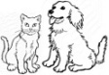  слайд
Рефлексия  5 мин. | Итог урока:  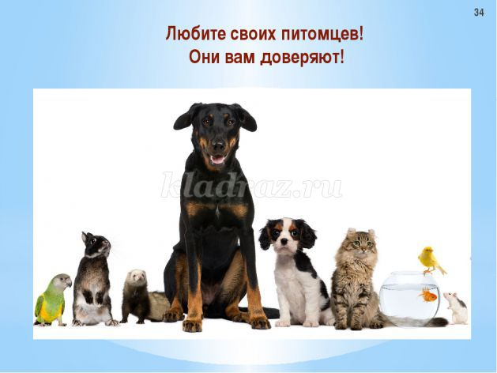  О ком мы сегодня говорили на уроке?  Оценивание работы учащихся на уроке | Дети оценивают свою работу на уроке | ФО-Смайлики | слайд

